**Пример 3.** Расчет погрешности сборки узла по сборочным отверстиям (***СО***).

Определить допуск на сборку по СО узла, состоящего из двух листовых деталей, одна из которых принята за базовую.

Основой расчета служит структурная схема увязки на рис. 6.4, где обозначены допуски на этапах переноса размеров для контуров и для центров ***СО***; допуски на контуры проставлены над стрелкой переноса размеров, а на межцентровые расстояния – снизу.

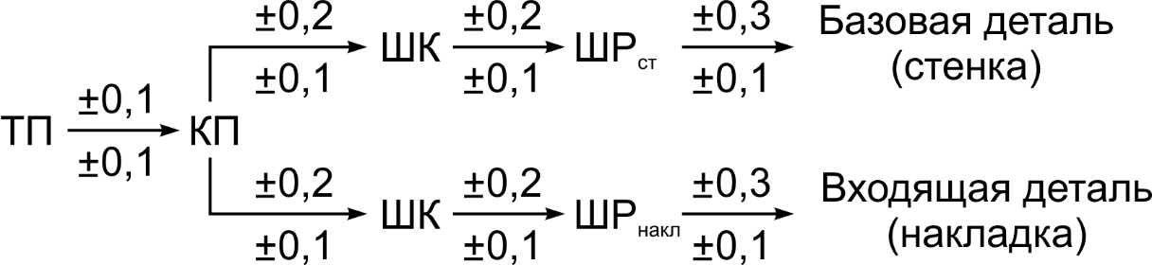Рис. 6.4. Структурная схема увязки для расчета  
точности сборки объекта по СО (ПШМ)

Определим необходимые для расчета точности сборки величины допусков:

1) погрешность выполнения ***СО*** на базовой детали

 мм;

2) погрешность увязки сборочных отверстий базовой и устанавливаемой деталей

 мм;

3) погрешность увязки контура входящей детали относительно СО

 мм;

4) погрешность от поводок, вызванных клепкой или сваркой,

;

5) погрешность увязки контуров деталей

 мм.

Погрешность выполнения контуров при сборке по ***СО*** может быть определена как сумма таких погрешностей:

;

 мм.

Величина ступеньки между сопрягаемыми деталями при сборке по ***СО*** определяется погрешностью увязки ***СО*** между собой и погрешностью увязки контуров:

 мм.

Погрешность выполнения перемычки образуется вследствие погрешности взаимной увязки ***контуров*** и ***СО***, т.е.

 мм.

Полученные величины погрешностей сравнивают с заданными в ***ТУ*** допусками на узел.

**Пример 4.** Расчет погрешности сборки узла в приспособлении с компенсацией погрешностей при изготовлении деталей.

Погрешность сборки узла в приспособлении определяется следующими составляющими:

1) погрешностью носителя размеров , т.е. приспособления;

2) погрешностью базирования устанавливаемой детали .

Величина погрешности базирования характеризуется зазором между рубильником приспособления и поверхностью детали (нервюры, стрингеров, обшивки и т.п.); этот зазор можно уменьшить, прижав деталь к поверхности рубильника. При этом деталь упруго деформируется, а в дальнейшем фиксируется заклепками или болтами;

3) погрешностями от поводок и смещений , вызванных образованием соединений, прогибами приспособления в процессе сборки и другими причинами.

Итак, погрешность сборки

.

Здесь  составляет около 40% общей погрешности, т.е. .

Поскольку зазор между лекалом и деталью равен погрешности увязки приспособления и детали , то без прижима

.

Фактически же зазор (при наличии прижима) будет меньше, поэтому

.

Величину  принимают в зависимости от шага прижимов, характеризуемого отношением  (табл. 6.4).

Таблица 6.4

Зависимость  от шага фиксаторов 

|  |  |  |  |  |  |  |
| --- | --- | --- | --- | --- | --- | --- |
|  | 1 | 0,5 | 0,33 | 0,25 | 0,18 | 0,15 |
| Количество прижимов | 2 | 3 | 4 | 5 | 7 | 8 |
|  | 0,85 | 0,6 | 0,5 | 0,25 | 0,20 | 0,10 |

Итак, допуск на сборку в приспособлении с компенсацией определяют по формуле

.

Например, определим погрешность сборки лонжерона крыла в приспособлении. Увязка оснастки осуществляется координатно-шаблонным методом. Проверить, можно ли применять сборку в приспособлении, если  мм. Принятая схема увязки изображена на рис. 6.5.

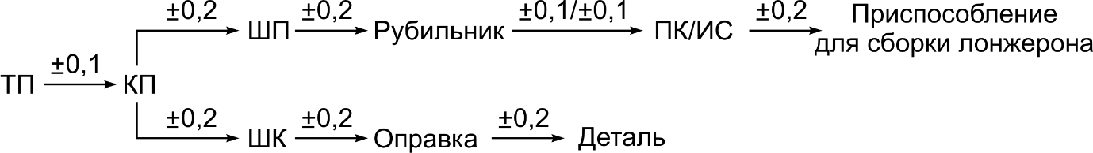Рис. 6.5. Структурная схема увязки приспособления для сборки  
лонжерона и детали

Для простоты расчета допуски, проставленные на отдельных этапах, приняты несколько отличающимися от рекомендуемых допусков (см. табл. 6.1). Предполагается, что погрешности подчиняются нормальному закону распределения. Тогда согласно схеме увязки



Учитывая, что , получаем

, или .

Коэффициент  определим из условия выполнения заданного допуска на лонжерон:

.

Тогда , откуда .

По табл. 6.4 находим количество прижимных точек и шаг фиксаторов:

; .

**Пример 5.** Расчет погрешности на сборку в приспособлении без компенсации погрешностей.

Аналогично случаю, рассмотренному в примере 4, при  имеем

.

Например, лонжерон собирается в приспособлении, компенсация отсутствует, метод увязки – координатно-шаблонный.

Согласно предыдущему примеру

 мм;  мм и  мм.

Если допуск на узел больше расчетного допуска или равен ему, то сборка без компенсации приемлема.

**Пример 6.** Определение погрешности сборки по ***КФО***.

Основные погрешности при сборке по координатно-фиксирующим отверстиям – это погрешности  контуров (обводов) наружной поверхности узла, панели или секции и погрешности по стыкам (ступеньки) .

Величина погрешности сборки  состоит из погрешности расположения фиксаторов приспособления , погрешности увязки отверстий в детали по отношению к фиксатору приспособления , погрешности увязки отверстий по отношению к контурам детали , а также погрешностей от клепки , толщины листа обшивки  и прогибов сборочного приспособления , поэтому

.

Погрешность  можно принять равной , а .

Величина погрешности по стыкам (ступенька) характеризует объект сборки с точки зрения обеспечения плавности обводов и величины ступеньки в местах стыка двух изделий, т.е.

.

В этом выражении индексами ***дет.1*** и ***дет.2*** обозначены базовые детали, устанавливаемые в приспособлении по КФО (например, два шпангоута).

Определим допуск на сборку по КФО панели, состоящей из ряда шпангоутов и тонкой обшивки. Увязка осуществляется с помощью плоских шаблонов и универсальных координатных средств – плаз-кондуктора и инструментального стенда (рис. 6.6).

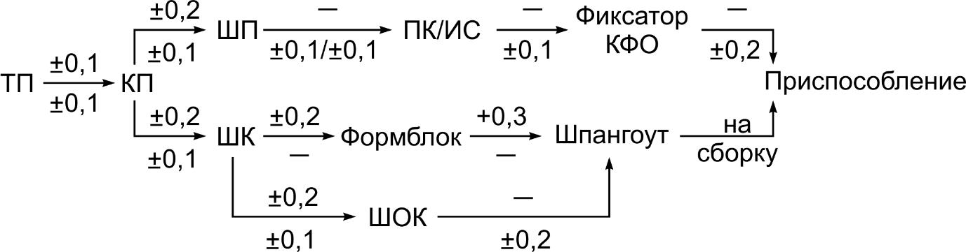Рис. 6.6. Структурная схема увязки для расчета  
точности сборки по КФО

Определяем составляющие допусков:

 мм;

 мм.

Так как рассогласование размеров начинается от первоисточника, например ***КП***, а допуски этапа ***формблок→шпангоут*** несимметричны, имеем

 мм.

Определяя  по выражению



и принимая, что ; ;  мм, получаем

 мм.

Аналогично находим

 мм.

Полученные значения допусков  и  нужно сравнить с допусками, заданными в ТУ. Выполнение условий

 и 

позволит считать возможным применение метода сборки по КФО.

Погрешность сборки по БФО определяют аналогично.

При использовании компьютерных моделей объектов как первоисточников расчет погрешностей также ведется аналогично согласно принятым структурным схемам увязки размеров.

Основой для расчета являются общие уравнения погрешностей для принятого метода сборки. Величину входящих в эти уравнения погрешностей определяют расчетом или по статистике для принятого метода увязки.

**Пример 7.** Определение первичных допусков на узлы.

Определить возможность применения того или иного метода сборки узла можно, сравнивая погрешность сборки с допуском на узел. В технических условиях на сборку агрегатов допуски на контур предусмотрены только для агрегата. На контур узлов допуски не приводятся, так как предполагается, что возможно применение различных методов сборки в зависимости от условий производства. Последнее при разработке технологического процесса требует вычисления допуска на узел при заданном допуске на агрегат в определенных условиях производства. В частности, на точность сборки оказывают влияние принятые методы сборки агрегата и схема увязки оснастки, поэтому величина допуска на узел  определяется выражением

,

где  – погрешность увязки оснастки для узла и агрегата, которую определяют по схеме увязки оснастки.

Например, согласно принятой схеме увязки (рис. 6.7) определим допуск на лонжерон, если допуск на крыло по ТУ  мм, метод увязки – координатно-шаблонный, сборку предполагается осуществить в приспособлении. Погрешность увязки приспособлений крыла и лонжерона определяется отклонениями на несвязанных этапах.

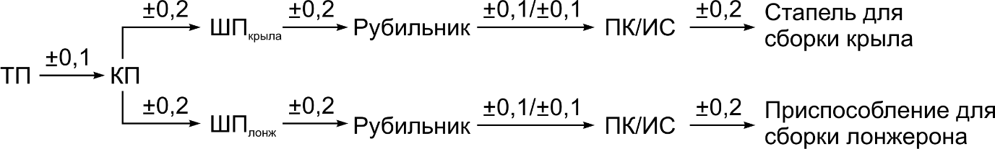Рис. 6.7. Структурная схема увязки приспособлений крыла  
и лонжерона при координатно-шаблонном методе

В соответствии с этим

 мм;

 мм.

С полученной величиной допуска на лонжерон сравнивают погрешность сборки лонжерона рассматриваемым методом.